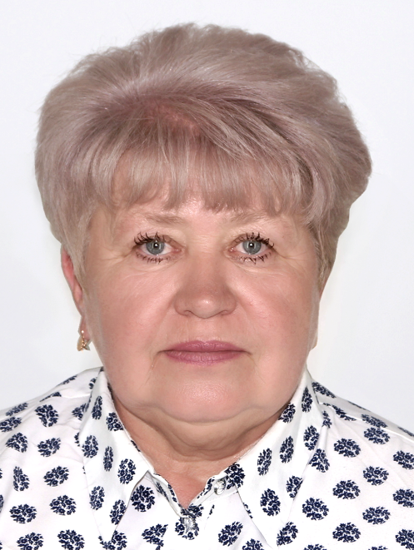
ПРЕДВЫБОРНАЯ ПРОГРАММА
КАНДИДАТА В ДЕПУТАТЫ
БЕШЕНКОВИЧСКОГО РАЙОННОГО СОВЕТА ДЕПУТАТОВ ДВАДЦАТЬ ДЕВЯТОГО СОЗЫВА ПО БОЧЕЙКОВСКОМУ
ИЗБИРАТЕЛЬНОМУ ОКРУГУ № 25

МИХАЙЛОВСКОЙ
ЛЮБОВИ СЕРГЕЕВНЫ

Родилась в 1966 году в деревне Сокорово Бешенковчского района.
В 1984 году окончила Ульское СПТУ №3.
В 1989 году окончила Витебский ордена «Знак почета» ветеринарный институт.
С 1989 года работала в Свитино-ВМК ветеринарным врачом.
С 2013 года и по настоящее время работаю начальником свиноводческого комплекса Свитино-ВМК.
Разведена, имею сына.
Член Белорусской партии «Белая Русь».

Уважаемые избиратели!

Считаю, что работа депутата должна быть направлена на улучшение качества жизни наших людей и обеспечение стабильности и безопасности.
В случае вашей поддержки буду оказывать содействие в решении вопросов:
- благоустройства территории Бочейковского сельсовета;
- в решении социально-бытовых проблем граждан;
- содействовать в организации культурно-массовых и спортивных мероприятий для молодежи на территории Бочейковского сельского совета.

Уважаемые избиратели!
В случае избрания меня депутатом, обещаю своевременно реагировать на обращения и помогать в решении проблем. Для жителей округа я вижу реальные пути решения ежедневных вопросов.
Искренне надеюсь на Ваше доверие и поддержку.
Вместе мы сделаем жизнь вокруг нас лучше, красивее, уютнее.
С уважением, Любовь Михайловская

